关于举办“成都市第十一届小学语文‘群文暨课外阅读教学’优质课竞赛”（双流区选拔赛）
通 知
各小学：
根据成都市教育科学研究院、成都市小语会工作安排，“成都市第十届小学语文群文暨课外阅读展评活动”（决赛）将于11月13-15日举行。为此，我区将严格按照市级赛课的相关要求开展区级选拔赛活动，特将具体安排通知如下：
一、活动目的
根据成都市教育科学研究院、成都市小学语文教育学会关于开展《成都市第十一届小学语文群文暨课外阅读展评活动》的通知要求，我区将在全区范围选拔优秀教师参加市上决赛。我们以2022年版新课标理念为引领，以此次赛课活动为契机，促进各学校对群文阅读教学的实践研究，引导教师加强学生在多文本阅读情境中进行信息整合、探究发现，以结构化的组文研究促进学生思维的结构化，实现有效的意义建构。比赛活动旨在以赛促研，以赛促培，以促进全区学校研究水平的提升和全员教师的专业发展。
二、活动主题
“成都市第十一届小学语文‘群文暨课外阅读教学’优质课竞赛”（双流区选拔赛）
三、参赛内容
群文阅读教学
四、参加对象
参与研究学习人员：全区小学语文教师
参赛人员：教龄3年以上且年龄40周岁以下的全区小学语文教师
五、工作小组
付建勇 李晓玉 小学语文全体中心组成员
区教育学会小语专委会
六、活动安排
（一）报名工作
1.报名条件
教龄3年以上且年龄40周岁以下的教师均可报名，一所学校限报１名。
2.报名方式及时间
请各学校在腾讯文档填报参赛教师相关信息并将上传身份证照片。报名截止时间：2024年9月6日12:00
3.名单核实工作
9月6日18：00前核实各学校参赛教师信息：名字是否正确；统计有无遗漏。如有问题，请在9月6日18：00前电话告知付建勇或李晓玉老师。（此前会在群里公布各学校报名情况）
（二）选拔程序：
初赛：现场教学设计比赛。参赛教师于9月9日上午9：00在黄水小学现场抽题并完成教学设计。评委将根据教学设计评选出约15人进行复赛。
复赛：进入复赛的教师自主选题选文设计教学并按要求录课，于9月27日19：00前上传视频课。评委将从录像课评出优秀课例8节进行现场决赛。
决赛：进入决赛的七位选将于10月12日进行现场（地点待定）决赛，最后推选一节课代表全区参加成都市赛课。
（三）录像课上传及选拔工作
1.上传时间：9月27日19:00前报送视频课（逾期未报，视为自动放弃）
2.视频课执教内容及要求：
内容：群文阅读教学
时间：上课时间40分钟
3.参赛视频制作要求
①视频文件命名格式：区县+学校+姓名+年级+课名；
②视频内容：片头+正片，片头信息完整（课名、执教者、年级、学校、区县）；
③视频具体格式：格式MP4，画面和音质清晰，画面比例16:9，分辨率1920×1080P。
4.报送方式
①将教学设计和课件同时发送付建勇和李晓玉老师邮箱。
②将百度网盘中复制好的链接和提取码以消息形式发送给李晓玉老师，并注明学校及参赛教师姓名。如：“双流××小学××× 链接：https://pan.baidu.com/s/1dk0H 提取码：1234”（具体操作方法见附件1）
（三）现场赛课工作
1.赛课时间：10月12日
2.赛课地点：待定
3.上课时间：5+40钟（5分钟熟悉学生时间，40分钟上课时间。）
4.赛课规则及准备工作：
①参赛顺序及上课班级以抽签形式确定。
②课前参赛教师不得与学生见面。
③提前一天以文档形式写下学生课前准备，统一由相关工作人员送交该班语文教师安排。
④提前拷贝好课件。
七、活动要求及保障措施
1.严格按时间节点有序组织并开展各项工作。
2.现场赛课组织全区学校安排教师参与听课研究，并做好安全工作。
3.本次赛课将评出一、二、三等奖，并将推举第一名代表双流区参加成都市赛课，奖次及选拔结果将在赛课后及时公布。
附件：《双流区小学语文录像课选拔视频上传流程》

成都市双流区教育科学研究院
成都市双流区教育学会小学语文教学专业委员会
2024年9月
附件
双流区小语录像课选拔视频上传流程
（电脑版）
第一步 1.登录百度网盘；
- 选中要上传的视频
- 点击右键，选中分享
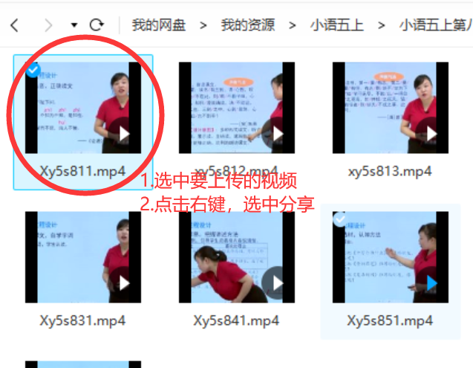
第二步 按图示要求创建链接
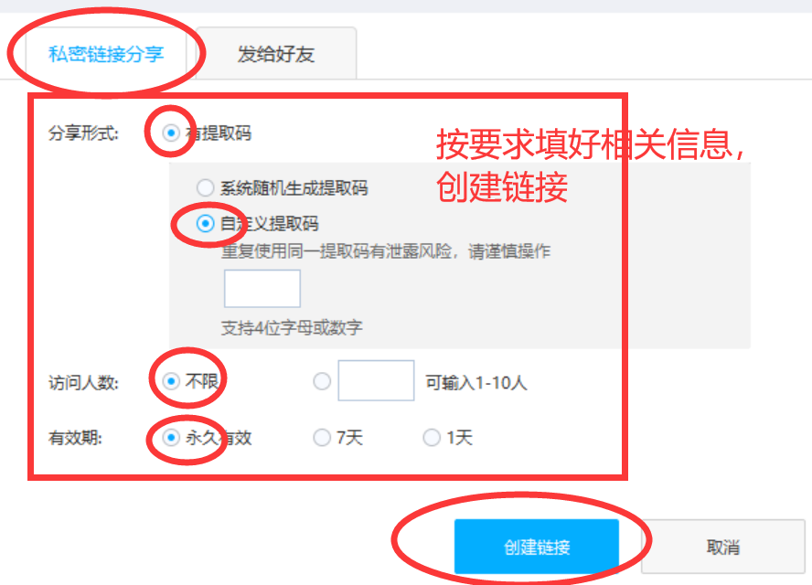
第三步 将复制好的链接和提取码以消息形式发送给李晓玉老师并注明学校及参赛教师姓名，如：“双流××小学 ×××，链接：https://pan.baidu.com/s/1dk0H ， 提取码：1234”

截止日期：9月27日19:00前
